Астана қаласы
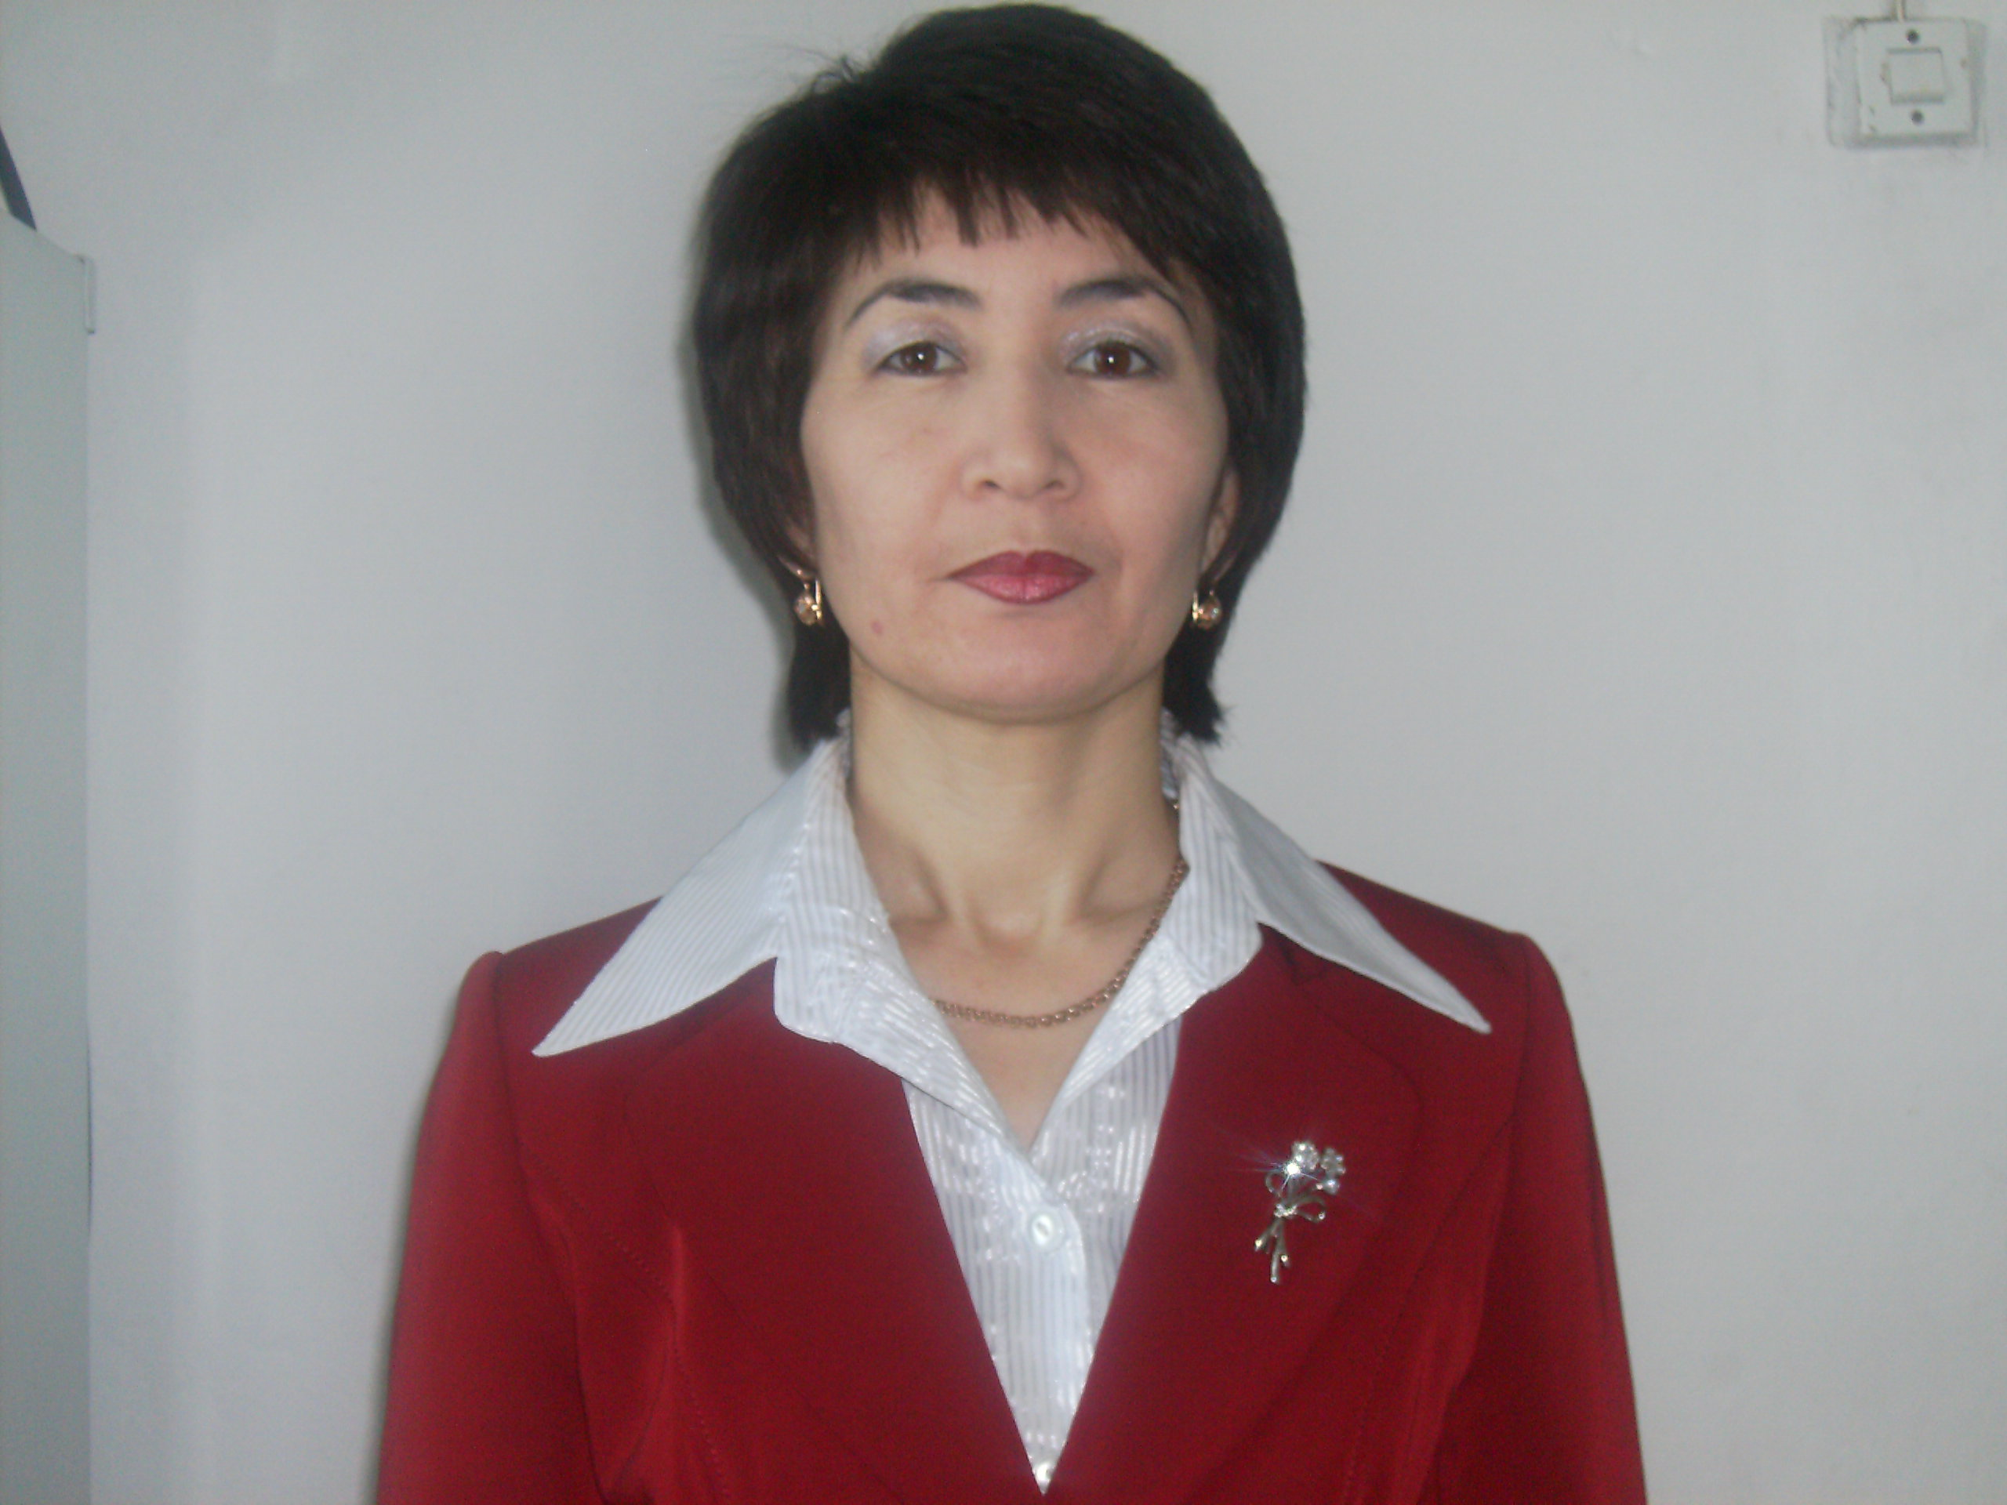
№20 орта мектептің
қазақ тілі мен әдебиет пәнінің мұғалімі
Жүнісова Ардақ Советқызы

I. Сабақтың тақырыбы: Қымыз
II. Сабақтың мақсаты:
1. Білімділік: Қымыз туралы өз ойларын көркем тілмен жеткізе отырып, сөйлеу мәнерін жетілдіру;
2. Дамытушылық: әр оқушының ой-қиялына ерік беріп, тапқырлық, іздемпаздық қасиеттерін қалыптастыру;
3. Тәрбиелік: оқушының бойына қазақ хақының сүйікті сусыны қымыздың емдік қасиеті мол екенін ұғындыра отырып, бағалауға, қадірлеуге тәрбиелеу.

III. Сабақтың түрі: аралас сабақ
IV. Сабақтың әдісі: Дәстүрлі проблемалық әдіс. Дидактикалық ойын әдісі.
V. Сабақтың көрнекіліктері: Компьютер, интерактивті тақта, суреттер, сабақ ережесі, сызба, слайдтар көрсету.
VI. Пәнаралық байланыс: әдебиет, бейнелеу өнері

1.Ұйымдастыру кезеңі.
а) Сәлемдесу.
ә) Әнұран орындау.
б) Кезекшімен сұхбат
в) Оқу-құралдарын тексеру.

2. Үй тапсырмасын тексеру.
Оқушылардың дайындаған бір ұлттық тағамы туралы әңгімелерін тыңдау.

3. Жаңа сабақты меңгерту.
Интерактивті тақтадан слайдтар көрсету. Слайдта: құлынды бие, бие сауу, қымыз дайындайтын күбі, дайын қымыз.

Құлынды бие Бие сауу

Қымыз дайындайтын күбі Дайын қымыз

Көрген слайдтары бойынша өздеріне бүгінгі тақырыпты тапқызу.
Сабақтың мақсатын айту.
Сабақтың ережесімен таныстыру: 1. Бірін – бірі тыңдау
2. Ойын ашық айту
3. Сабаққа түгел қатысу
4. Ұйымшыл болу
5. Уақытқа бағыну

Дәптермен жұмыс: Бүгінгі күнді, жаңа тақырыпты жаздыру.
Оқушыларға қымыз туралы слайд көрсете отырып, түсіндіру.
1-тапсырмадағы суретке қарап, қымыз туралы әңгімелету. Дайын болған оқушылардың әңгімесін тыңдау.

Интерактивті тақтамен жұмыс: оқушыларды тізбекпен тақтаға шығарып, 7-тапсырманы жаздыру. Сөздерді ретімен құратып, сөйлем мүшесіне талдату.
2-тапсырма. Үлгі бойынша ауызша диалог құрастырыңдар.
4-тапсырма. Мәтінді түсініп оқыңдар. Мазмұнын айтып беріңдер.
5-тапсырма. Сұрақ-жауап әдісі арқылы сұрақтарға жауап беріңдер.

«Ақ дастарқан» ойыны
Екі топқа бөліп, тағамдардың, сусындардың аттарын жаздырту. Қай топтың дастарқаны мол болады , сол топ жеңеді.

9- тапсырма. Берілген сөйлемдерді сөйлем мүшелеріне талдату.
Венн диаграммасы арқылы қымыз бен шұбаттың ұқсастығы мен айырмашылығын салыстыру.

VIII. Сабақты бекіту: Оқушылар бүгінгі сабақтан алған білімдерін «Қымыз» сөзіне ассоциация құрып көрсетеді.

Қымыз
ІX. Бағалау:

X. Үйге тапсырма: 137-бет. Қымыз туралы мәтіннің мазмұнын айтыңдар.

